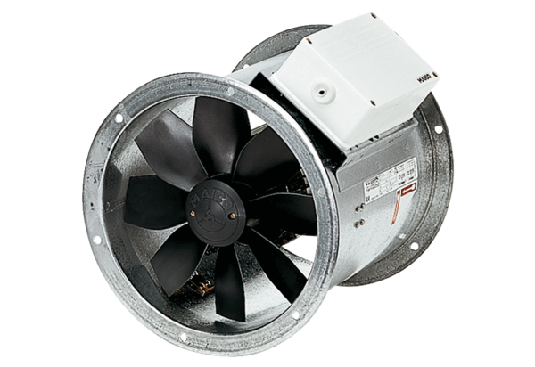Axial-Rohrventilator DZR 50/4 BVerpackungseinheit: 1 StückSortiment: C
Artikelnummer: 0086.0062Hersteller: MAICO

